Gemeinsam für den Klimaschutz

Seit vielen Jahren veranstaltet die HLUW Yspertal gemeinsam mit der NMS Yspertal eine Schulwallfahrt zur Basilika in Maria Taferl. Das Gemeinsame stand dabei immer im Vordergrund. Die Erhaltung der Schöpfung ist schon immer für beide Schulen ein zentrales Anliegen.

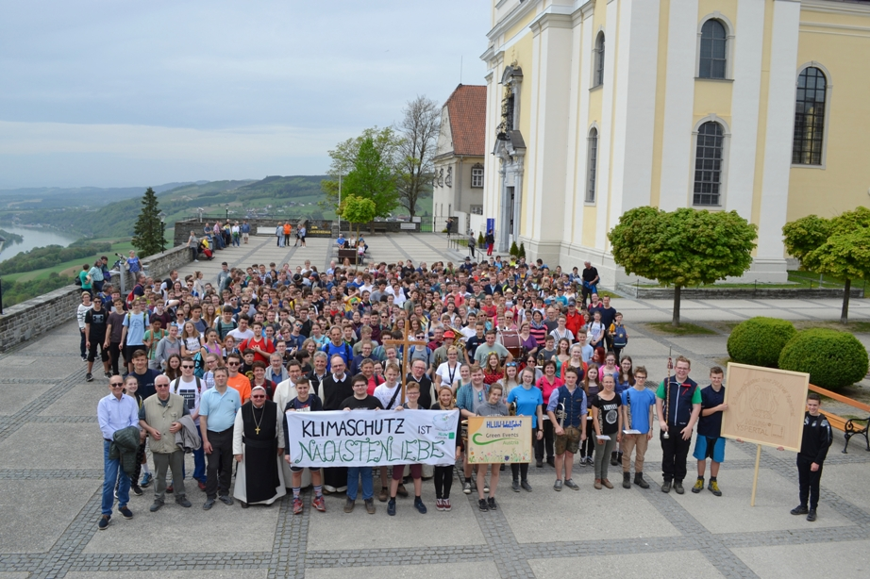
Mehr als 500 Teilnehmerinnen und Teilnehmer gingen für unser Klima vom Yspertal über den Ostrong nach Maria Taferl. Eine besondere Wallfahrt dieser Kinder und Jugendlichen vom Bildungscampus aus dem Yspertal im Herzen von Niederösterreich. Ein Teil der Jugendlichen vor dem Kircheneinzug bei der Basilika. Foto: HLUW Yspertal

Yspertal, Stift Zwettl, Maria Taferl – Für die HLUW Yspertal als katholische Privatschule des Zisterzienserstiftes Zwettl ist die Erhaltung der Schöpfung natürlich ein zentrales Element in der Unterrichtsarbeit. Die Höhere Lehranstalt für Umwelt und Wirtschaft und die Neue Mittelschule Yspertal haben sich entschlossen, im heurigen Jahr den Klimaschutz zum Thema der Wallfahrt zu machen. „Gemeinsam vor Ort zu bekunden, dass man sich für die Umwelt interessiert, ist sinnvoll und hat verbindende Wirkung. Man kann auch auf diese Art darlegen, dass einem die Zukunft unseres Planeten ein großes Anliegen ist“, erklärt Schulleiter Mag. Gerhard Hackl von der HLUW.

Es geht auch anders

Man muss nicht nach Wien fahren, um für den Klimaschutz einzutreten. Man kann weit mehr durch ein generelles Eintreten für den Erhalt der Schöpfung erreichen. Dies schließt Klimaschutz automatisch mit ein. Vor allem der bewusste Umgang mit Ressourcen wird das Thema der Zukunft werden. An der HLUW Yspertal lernt man Grundlagen und Möglichkeiten dazu seit vielen Jahren. Es beeindruckt, wenn über 500 Jugendliche gemeinsam in eine Richtung gehen. Auch die gemeinsame Messe mit Abt Johannes Szypulski vom Stift Zwettl war für die vielen Kinder und Jugendlichen ein Erlebnis. An dieser Wallfahrt nahmen auch Eltern, Absolventinnen und Absolventen und sogar deren Eltern teil - ein Zeichen von lange anhaltender gelebter Schulgemeinschaft. Die Schülerinnen und Schüler der HLUW Yspertal sind bekannt dafür, jugendliche Experten in der Umweltanalytik, im Laborbereich, aber auch in der Umwelttechnik, bei alternativer Energieerzeugung und im Umweltmanagement zu sein. Die Nachfrage nach Absolventinnen und Absolventen der Schule steigt in diesen Bereichen stark.

Schulchor und Schulorchester begleiten

Musikalisch begleitet wurden die Wallfahrer auf ihrer Wanderung über den Ostrong nach Maria Taferl vom Schulchor und dem Schulorchester der HLUW Yspertal, die diese verbindende Aufgabe übernahmen. Auch der gemeinsame Gottesdienst mit dem Konvent des Stiftes Zwettl in der Basilika wurde musikalisch von den Jugendlichen gestaltet. „Herzlicher Dank an diese zukunftsorientierte Jugend für ihren Einsatz und danke für die wundervolle Gestaltung des Gottesdienstes“, freute sich Abt Johannes vom Schulerhalter der HLUW Yspertal, dem Zisterzienserstift Zwettl.

Zweite Nachhaltigkeitsmesse an der Schule – Eine Messewelt der Schülerinnen und Schüler!

Am Samstag, 18. Mai 2019 von 11 bis 19 Uhr findet am Schulstandort die zweite Nachhaltigkeitsmesse statt. Dies ist ein weiteres Zeichen für gelebten Klimaschutz mit einem sehr abwechslungsreichen Programm. Zahlreiche ökologisch orientierte Ausstellerinnen und Aussteller zeigen für alle Generationen ein großes Spektrum. Vom Kinderprogramm bis zum Dämmerschoppen wird Besonderes geboten. Besuchen Sie mit ihrer Familie oder Freuden diese unikate Messe im südlichen Waldviertel. Nachhaltiges Denken und Handeln stehen bei dieser „Messewelt“, organisiert von Schülerinnen und Schülern, im Vordergrund.

Schau vorbei, mach mit an der HLUW

110 Neueinsteiger werden für das nächste Schuljahr aufgenommen. „Wir haben freie Ausbildungsplätze für Interessierte. Zahlreiche Jugendliche aus ganz Österreich besuchen seit Jahren unsere Schule. Der Anteil der Mädchen liegt bei etwa 45 Prozent“, erklärt Schulleiter Mag. Gerhard Hackl. Zwei Ausbildungszweige stehen zur Wahl: „Umwelt und Wirtschaft“ und „Wasser- und Kommunalwirtschaft“. Die Anmeldung für den Schulbesuch ist jederzeit möglich und wir freuen uns über Schnupperschülerinnen und -schüler. Infos unter Tel. 07415 7249 oder http://www.hluwyspertal.ac.at

Lebendige Privatschule des Stiftes Zwettl in Yspertal

Mit dem Slogan „Halte dich und unsere Umwelt fit!“ startet die moderne Schule aus dem Yspertal in die Zukunft. Familiäres, wertschätzendes und lebendiges Miteinander in Schule und Privatinternat sind neben hoher Fachkompetenz in Umweltchemie, Umwelttechnik und Umweltwirtschaft die wichtigsten Faktoren für den Erfolg der berufsbildenden höheren Privatschule in Niederösterreich. Besonders wichtig ist die geistige und körperliche Fitness. Mit zahlreichen Sportangeboten, von Fußball für Mädchen und Burschen über Volleyball bis hin zum Bogenschießen, Klettern und Fitnessprogrammen wird den Teenagern eine Menge geboten. Nach einer fünfjährigen Ausbildung kann man direkt ins Berufsleben einsteigen. Umwelt- und Abfallbeauftragte/r, Mikrobiologie- und Chemielaborant/in oder Umweltkaufmann/frau sind Beispiele dafür. Ein Drittel der Unterrichtszeit findet in Form von Praktika oder Projekten statt. Projektwochen und Fachexkursionen mit Auslandskontakten, miteinander arbeiten und Spaß haben und gemeinsam coole Freizeitangebote erleben, das alles sorgt für eine lebendige Berufsausbildung. Natürlich gibt es ein Privatinternat für Mädchen und Burschen. Mit umfangreichen Förderangeboten in der Schule und im Internat kann man seine persönliche Fitness steigern. Die Ausbildung schließt man mit der Reife- und Diplomprüfung ab und erlangt damit auch die Studienberechtigung. Nach facheinschlägiger Berufserfahrung können alle Absolventinnen und Absolventen auch um den Ingenieurtitel ansuchen.

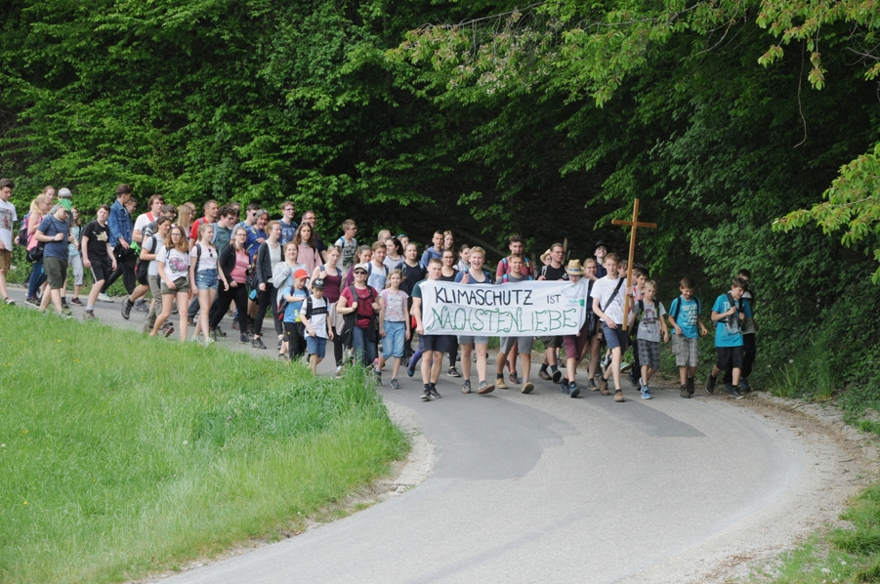
„Klimaschutz ist Nächstenliebe!“ – Mit solchen Gedanken im Gepäck pilgerten die Jugendlichen aus dem Yspertal nach Maria Taferl. Foto: HLUW Yspertal

